报价清单表
投标人名称： 项目编号：
货物名称 | 数量 | 技术参数 | 图示 | 交货时间 | 含税包到投标单价（元/只） | 含税包到投标总价（元）
包装桶  Φ430*480mm  （黑色） | 5000只 | 1.包装桶钢板为包钢板材，厚度达到0.6mm以上，外观不得有雨淋、破损、磕碰痕迹，漆面无漏喷；  2.桶内无油污、锈迹等，桶内不得喷漆；  3.单桶重量(不含桶盖、桶箍)4.8kg以上；  4.桶盖与卡箍配套合适  5.桶身焊接四个吊环，每个吊环必须焊8个点,吊环接口必须焊接，吊2个吊环承重200kg以上。 | 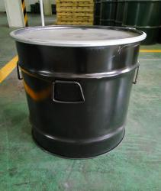  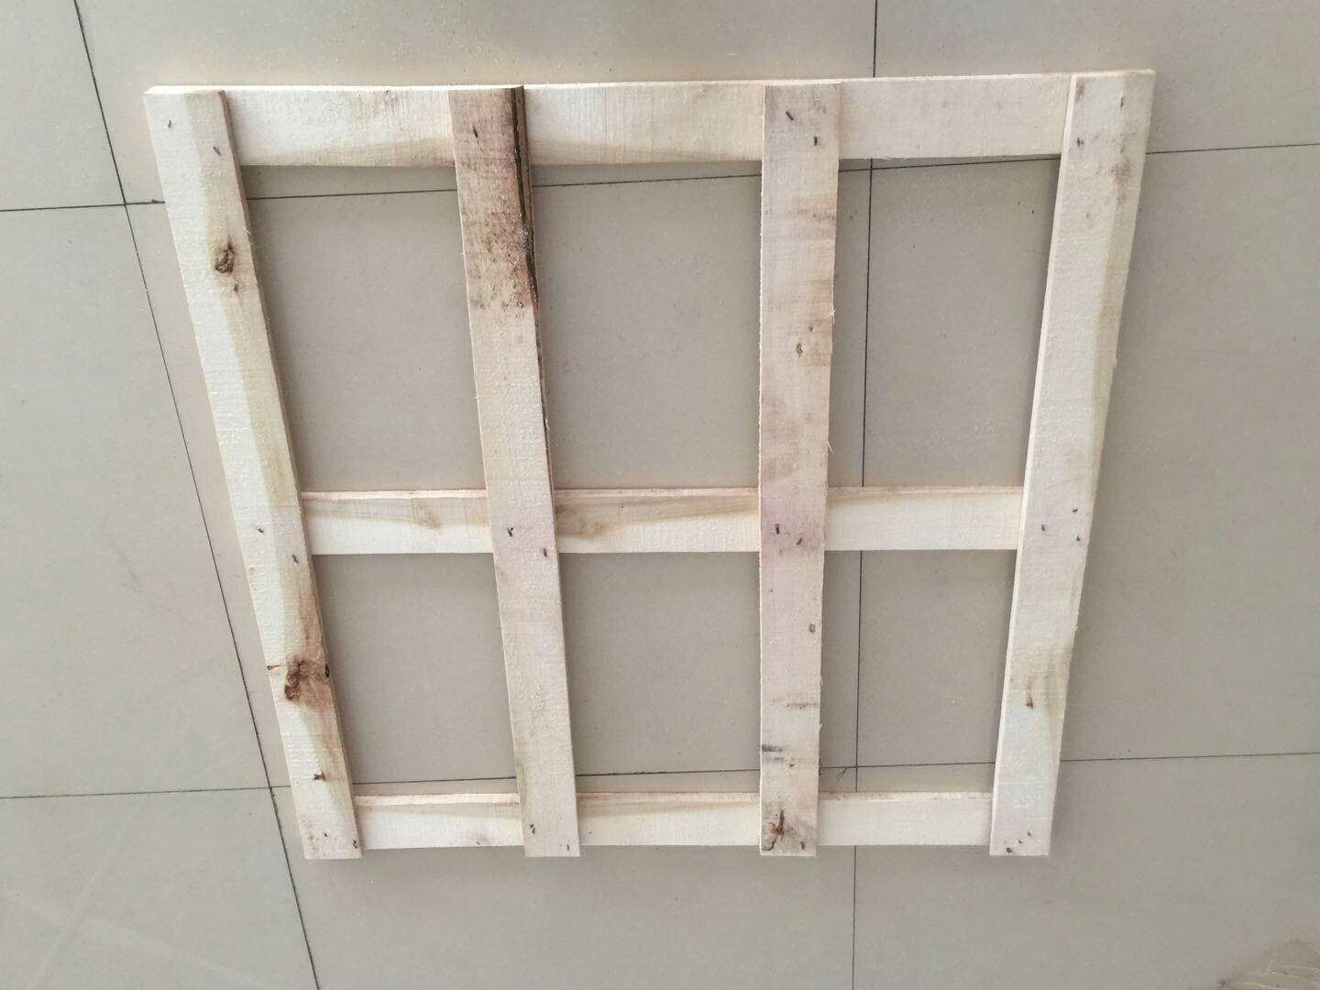  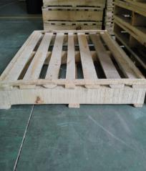 | 合同签订之日起2个月，按照需方要求分批次交货
法定代表人或其委托代理人签字/盖章：

